**식품 DB활용 식단관리**

**어플리케이션 제안서**

2270004 김민주  
2270005 권지현  
2270007 이보미

**목차**

1. **제안개요**
2. 제안배경 및 목적
3. 제안범위
4. 제안의 전제조건
5. 제안의 특장점(기대효과 및 CSF)
6. **제안업체 현황**
7. 제안사 소개
8. 사업 추진일정 및 관리방안
9. **사업 수행 부문**
10. 제안시스템 구성도 및 구축전략
11. 상세 규격
12. 제품 설치 적용 방안
13. 운영 및 안정화 방안
14. **지원 부문**
15. 교육계획
16. 비상대책
17. 시스템 테스트
18. 유지보수
19. 추가 제안 및 지원사항
20. 제안 개요

1. 제안배경 및 목적  
고객사가 원하는 어플리케이션 개발의 목적과 배경을 정확히 이해하며, 그에 맞는 어플리케이션 서비스를 제공할 수 있도록 개발을 진행한다. 고객사가 사용자에게 제공하고자 하는 정보를 적절하게 제공하며 이러한 기능들을 사용자가 효과적이고 직관적으로 사용할 수 있도록 UI를 디자인한다. 기존에 존재하는 어플리케이션의 기술, 기능적 결함, 콘텐츠 오류, 불편요소, 데이터의 불확실성 등의 문제점을 보완 및 해소하여 차별점을 강화한다.

목적

* 기술, 기능적 결함, 콘텐츠 오류, 불편 요소를 해소시킨 모바일 어플리케이션 구현
* 사용자에게 필요한 정보를 적절하게 제공할 수 있도록 하며, 먹고 마시는 것에 대한 전반적인 콘텐츠를 구현하도록 함

배경

* 모바일 환경의 대중성과 변화, 서비스에 대한 사용자들의 불편함에 대응하여 언제 어디서나 편리하게 사용할 수 있는 모바일 어플리케이션 구현
* 코로나로 인해 외부활동이 줄어듦에 따라 주체적인 자기관리가 필요하게 됨
* 기존의 관련 어플은 식품 관련 데이터량이 부족해 다양한 정보의 한계가 있음
* 기존 사용자가 단위, 영양성분 등의 정보를 습득, 이해함에 있어 어려움이 있음

2. 제안범위

* 식약처 제공의 공공데이터 영양성분DB 데이터 수집 및 정제
* 식약처에서 제공하는 영양성분 식품 데이터 베이스를 적극 활용하여 다양한 데이터를 제공함
* 사용자에게서 입력 받은 식단 데이터를 바탕으로 캘린더 뷰, 이모지, 색깔 등의 시각적 요소로 시인성을 높여 정보를 제공
* 사용자가 식단의 목표량을 설정할 수 있게 하고 나트륨 당류와 같은 영양성분의 권고치에 벗어나는 양을 섭취하였을 시 경고 기능을 제공
* BMI와 운동량 계산 기능을 통해 체계적인 관리가 기능 제공
* 건강 기능 식품의 주기적인 섭취 시간을 알려줌

3. 제안의 전제조건

어플리케이션 개발 진행에 대해 전체 직원들이 높은 이해도를 갖추고 있으며, 높은 이해도를 바탕으로 요구 분석을 진행하여 고객사의 제안에 걸맞은 어플리케이션을 개발 할 수 있다.

4. 제안의 특장점(기대효과 및 CFS)

어플리케이션 개발에 대한 높은 이해도를 가지고 있으며, 사전에 이와 유사한 어플리케이션 개발 프로젝트를 진행한 바가 있어 더 전문적이고 원활한 개발이 가능하다

1. 내부의 기대효과

* 기존 플랫폼인 홈페이지의 과부하를 줄일 수 있음
* 홈페이지를 소비자가 아닌 담당자에게 집중하여 사용 가능
* 최신 기술력을 확보하여 쾌적한 업무환경 제공
* 업무를 분담하여 각 담당자의 업무 효율성 증가
* 사용자에게 여러 콘텐츠(캠페인, 공익광고)를 접근 시키기 위해 쓴 자원 및 정성, 노력 절감 가능

1. 외부의 기대효과

* 식단관리의 필요성을 소비자들에게 이해시킴
* 식단관리의 필요성을 느꼈지만 기존의 번거로움을 해소하지 못했던 소비자들의 요구를 충족
* 정보가 부족하여 식단관리에 어려움을 느끼던 다양한 계층의 사용자들이 폭 넓은 식품들의 정보를 취합하여 활용할 수 있음
* 소비자들이 익숙한 환경과 방식으로 콘텐츠를 제공하여 질 향상 및 수요 확대

1. 정량적 기대효과

* 담당자들의 업무 분담 및 효율성 증가로 일일 2시간 업무시간 단축효과
* 이에 따른 월 인건비 인당 약 40만원 절감
* 서버 유지 및 관리, 홈페이지 과부화를 줄임으로 인해 월 고정비 20% 절감 가능
* 여러 콘텐츠를 접근 시키기 위한 마케팅 비용 30% 절감 가능

1. 정성적 기대효과

* 데이터 정제 및 수집에 있어 유지보수의 수월함을 고려
* 사용자의 이상 및 식단 빅데이터 분석을 통한 변동 예측 가능

1. 기대효과에 의한 파급효과

* 식단 관리의 중요성을 알고 실천하는 인구 증가에 따른 국민 건강 지수 상승
* 식단 관리 및 웰빙, 헬스에 대한 관심이 높아짐에 따라 관련 문화 현상 증가
* 식단 관리 및 웰빙, 헬스에 대한 관심이 높아짐에 따라 관련 산업 증진 및 경제 활성화(헬스웨어, 도시락 업체, 건강기능식품, 홈케어 등등)
* 관련된 캠페인, 문화 사업 증대로 인해 위와 관련된 환경에 대한 관심 증가로 환경개선(조깅하며 쓰레기 줍기를 뜻하는 플로깅, 댕댕런, 자석 낚시, 제로 웨이스트 챌린지)
* 제안 업체(식약처)의 콘텐츠의 접근성 상승으로 정보 제공이 수월해져 시민들의 식단에 대한 오해 및 상식 바로잡기가 가능 함

1. 제안업체 현황

1. 제안사 소개

회사명: 주)봄현

대표자: 김민주

사업분야: 스마트폰 어플리케이션 및 SW개발

설립일: 2021년 3월 2일

직원 수: 3명

자본금: 약 이억3천만원원정 (￦230,000,000)

연락처: 010 – 5559 - 0645

2. 사업 추진 일정 및 관리방안

가. E-R 다이어그램 설계 현황

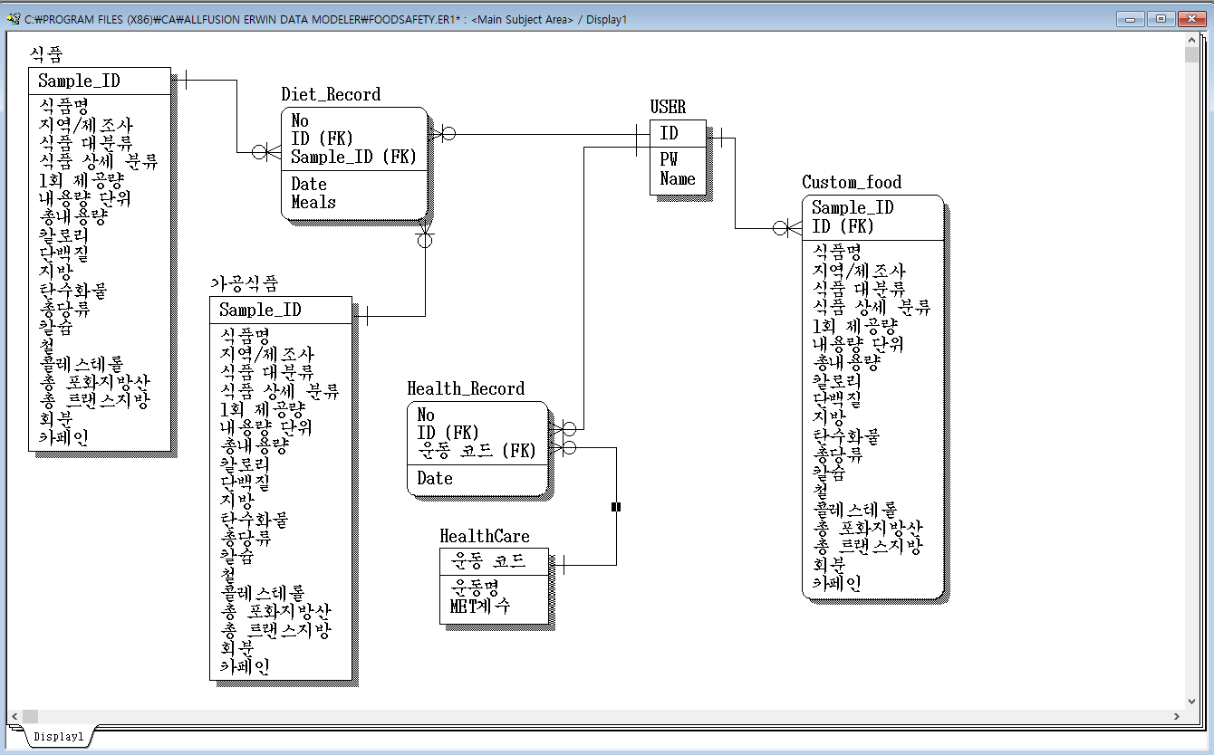

나. 추진 방향 및 전략

* 기존에 사용되던 시스템, 서비스를 적극 활용하며 벤치마킹 함
* 식약처 제공의 공공데이터 적극 활용
* UI 패턴과 콘텐츠 등은 사용자에게 직관적이고 편리하게 설계해야 함
* 단발적이지 않으며 점진적이고 지속적인 서비스 운영을 염두하며 개발함

다. 추진 일정

단계적인 개발을 위해 아래와 같이 작업 수행 일정을 수립함(해당 작업 일정은 기술, 정책적 결함으로 인해 변경 사유가 발생할 경우, 상호협의를 통해 조정 가능)

|  |  |  |  |  |  |  |  |  |
| --- | --- | --- | --- | --- | --- | --- | --- | --- |
| 구분 | | M | M+1 | M+2 | M+3 | M+4 | M+5 | M+6 |
| 사업착수 | 착수 및 분석 |  |  |  |  |  |  |  |
| 개발  운영 | 데이터 확보 및 정제 |  |  |  |  |  |  |  |
| 데이터 구조 설계 및 DB 구현 |  |  |  |  |  |  |  |
| 콘텐츠 UI 기획 |  |  |  |  |  |  |  |
| UI 디자인 및 구현 |  |  |  |  |  |  |  |
| 식단 관리 기능 구현 |  |  |  |  |  |  |  |
| 식품 비교함 기능 구현 |  |  |  |  |  |  |  |
| 권고치 섭취 제한 기능 구현 |  |  |  |  |  |  |  |
| BMI와 운동량 계산 기능 구현 |  |  |  |  |  |  |  |
| 건강 기능 식품 섭취 알람 구현 |  |  |  |  |  |  |  |
| 사업완료 | 검사 및 납품 |  |  |  |  |  |  |  |

1. 사업 수행 부문

1. 제안시스템 구성도 및 구축전략

가. 디자인 구축방안

* 소비자에게 일관된 메시지와 컨셉을 제공하여 고객사에 대해 일관된 기업이미지를 가지고 신뢰, 호감을 높일 수 있도록 한다.
* 어플리케이션의 정체성을 뚜렷하게 하며, 사용자의 가독성과 어플리케이션의 효율성을 높이는 인터페이스를 제공한다.
* 사용자가 어플리케이션을 사용할 때 편안함을 느낄 수 있도록 하는 최적의 색 조합과 이미지를 활용한다.

UI 설계 디자인 시안)

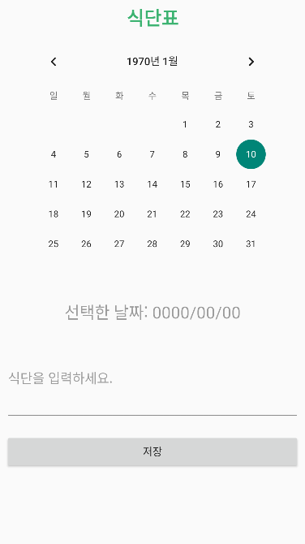 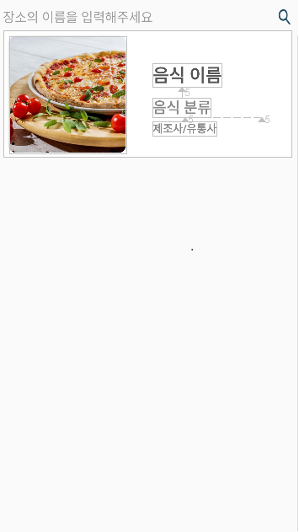

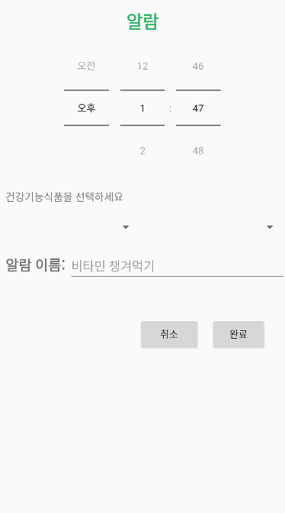 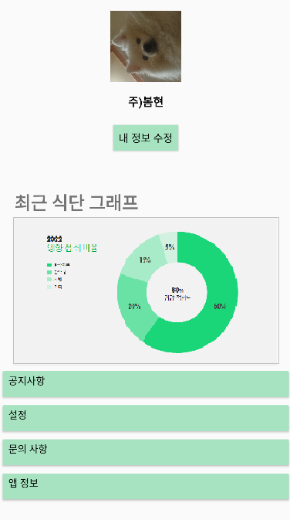 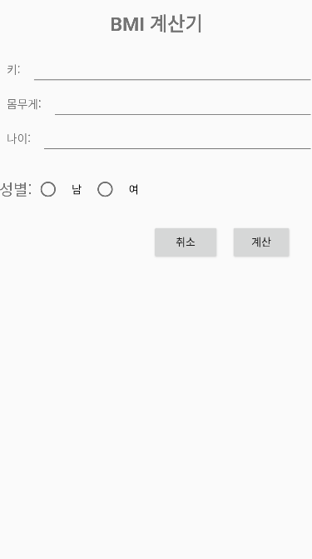

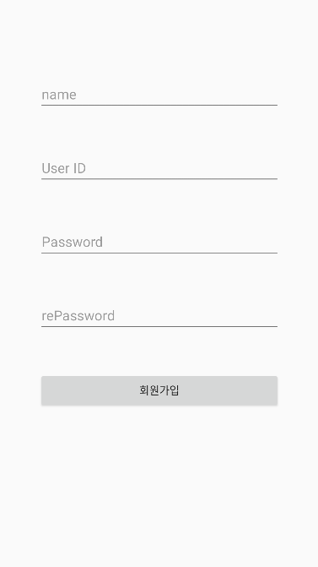 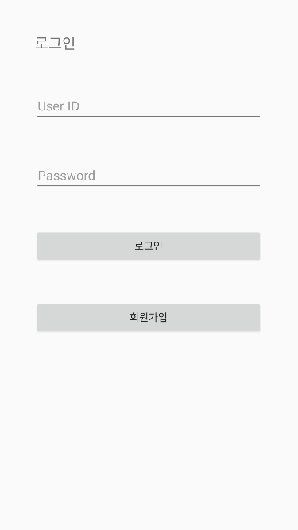

나. 컨텐츠 구축방안

|  |  |
| --- | --- |
| 구분 | 세부내용 |
| 메인 | 접속 초기화면에 브랜드 명 노출 |
| 접속 시 회원관리 항목 이동 |
| 회원 관리 | 사용자의 정보를 입력 받아 신규 회원 가입 가능 |
| 사용자의 기존 데이터를 통해 로그인 |
| 식단 입력 | 사용자가 식품영양DB에서 자신의 식단을 선택할 수 있게 함 |
| 식품영양DB에 없는 식품일 경우 직접 등록하여 쓸 수 있게 함 |
| 비교함을 통해 비슷한 제품군끼리 영양성분 비교 기능 제공 |
| 식단 관리 | 사용자가 입력한 식품의 영양성분 표시 |
| 사용자가 입력한 식품의 영양성분 정보 취합 후 권고치 초과 경고 |
| 사용자가 입력한 식품의 영양성분 정보 시각적으로 전달(캘린더, 이모지, 색깔) |
| 체계적 관리 | BMI 계산기를 통해 사용자의 상태 점검 및 체계적 관리가 가능토록 함 |
| 운동량 계산기를 통해 사용자의 상태 점검 및 체계적 관리가 가능토록 함 |
| 알림 | 건강기능식품 섭취 시간을 푸쉬 알림을 통해 관리 |

컨텐츠 구축 시 고객사가 원하는 기본적인 요소들을 파악 및 구현한다. 또한 어플리케이션에 대 높은 수준의 이해도를 바탕으로 추가적인 새로운 컨텐츠의 제안과 확보방안, 컨텐츠의 보다 효과적인 활용방안 및 고객 확보 방안을 제시하여 완성도 높은 어플리케이션 구축을 이룬다.

<컨텐츠 메뉴도안>

다. 시스템 구축방안

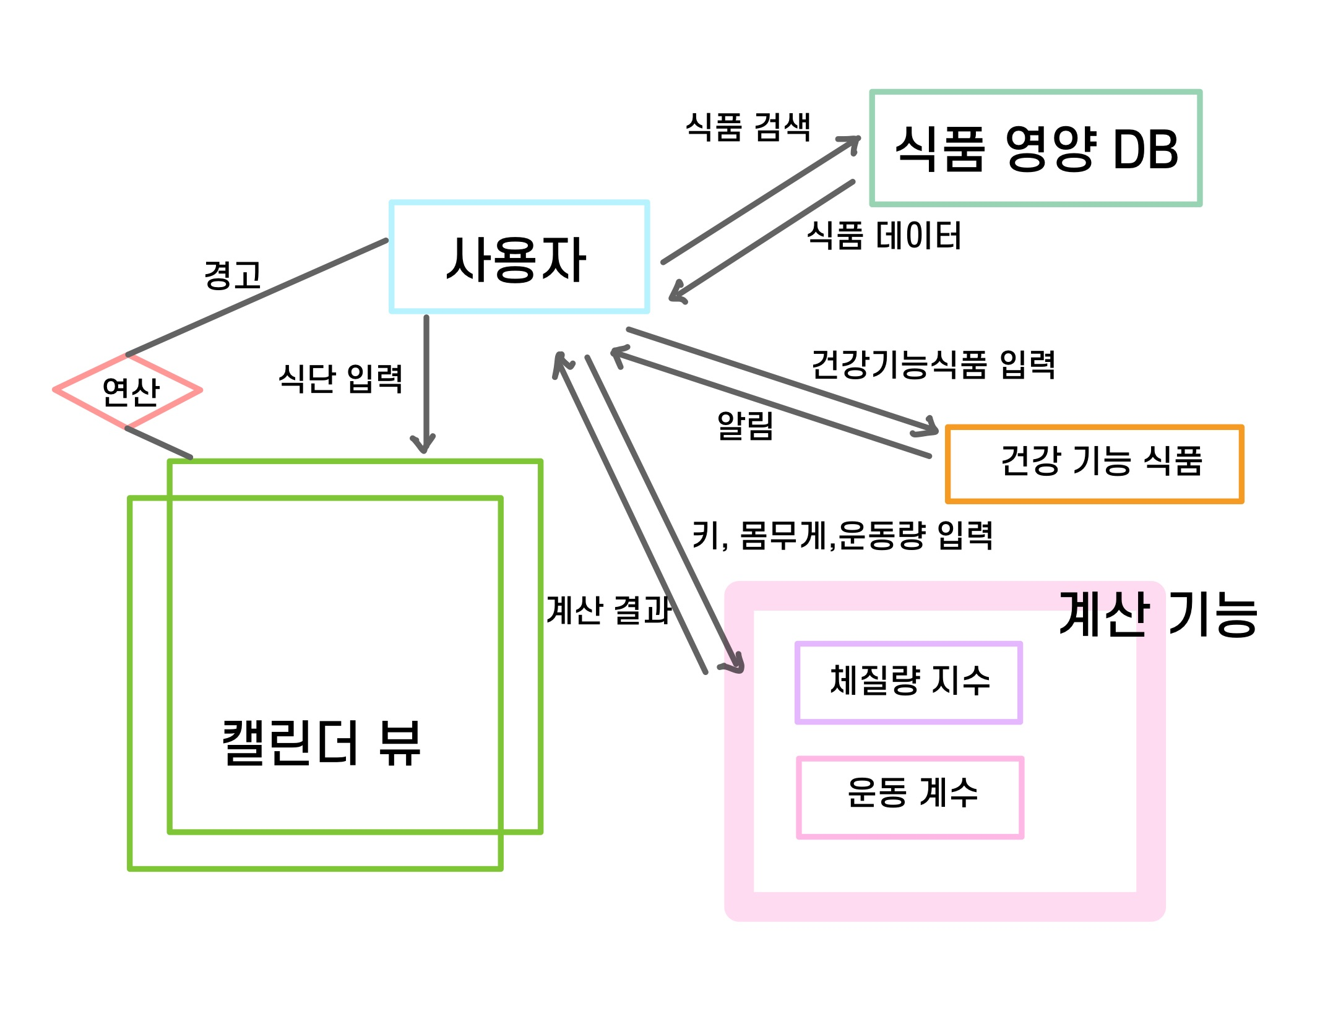

2. 상세 규격

안드로이드 스튜디오 oreo 버전, Pixel2기준을 주요 타켓으로 개발한다.

DBMS는 MYSQL(5.7)을 사용하며 안드로이드 스튜디오와 MYSQL은 바로 연결이 불가하여 PHP(7.3)를 사용한다. (Apache 2.2)

호스팅은 DOTHOME을 사용한다.

3. 제품 설치 적용 방안

구글 플레이 스토어, 원 스토어에 패키지 형태로 등록, 출시하여 소비자들이 자율적으로 설치할 수 있게 한다. 또한 패키지 및 개발 버전 관리를 통하여 업데이트와 오류 관리 및 버전 관리 등을 한다.

4. 운영 및 안정화 방안

진행 사항 보고: 문서 주간, 월간, 중간 보고

중간 보고회: 기획 완료 단계 시점에서 개최(PT 자료)

최종 보고서 제출: 검사 및 인수 테스트 후, 과업 종료 10일전까지 제출

수시 보고: 사업 요청자가 요구하거나 현안사항 검토 시

1. 지원 부문
2. 교육계획

고객사의 성공적인 어플리케이션 시스템 운영을 위해 개발에 필요한 기술과 정보 습득에 필요한 교육을 가장 효율적이고 효과적인 일정으로 시행한다. 교육 훈련은 무상으로 제공되며 각 교육 특성에 따라 교육 대상 인원 수가 결정된다. 구체적인 교육 일정은 프로젝트 계획 및 고객사의 업무 일정에 따라 상호 협의를 통해 확정, 시행한다.  
개발자는 시스템 관련 교육의 기대수준과 운영 및 유지보수를 위한 기술 확보, 숙련도 향상을 위해 체계적인 교육이 필수적이다. 따라서 교육 대상자의 수준에 맞는 교육을 프로젝트 참여 개발인력이 직접 교육 전담할 수 있도록 하며, 교육 대상자는 실습 위주의 실무 교육을 제공받고 업무 중심의 교육 훈련을 통해 효과적인 능력 향상을 기대할 수 있다.

1. 비상대책

백업/복구, 장애 처리 절차 등 장애 발생 시 비상대책 제시

* 구글 스토어, 원 스토어 등과 같은 어플리케이션 플랫폼에 초기 등록, 업데이트마다 패키지를 분리하여 버전 관리 및 개발자 노트를 작성하여 변경점 및 백업을 기록한다
* 사용자의 입력에 3초 이상 반응하지 않는 이상 현상이 10%이상 발생할 때 서비스 장애로 간주하며 서비스 장애 시 관련 유지보수 인원을 소집하며 비상해책회의를 한다

1. 시스템 테스트

**테스트 과정**

1. 원시 코드를 통해 애플리케이션의 구조를 이해

2. 검증 기준을 정한다.

3. 각 경로를 구동 시키는 테스트 데이터를 준비

**루프테스트 방법을 채용한다**

연속 반복

반복구조가 서로 독립적이면 ‘단순반복’

반복구조가 어느 한쪽이 포함된 관계라면 ‘중첩된 반복’

비구조화 반복

구조적 반복 형태로 변경하여 테스트

**상태 기반 테스트를 통해 같은 입력을 통해 같은 값을 보이는지 확인한다**

**통합 테스트는 연쇄식 통합을 채용한다.**

특정 기능을 수행하는 모듈의 최소 단위로부터 시작한다.

시스템 분리 개발에 용이하며 초기에 빠르게 시스템 구조를 세울 수 있기 때문이다.

○ 기능 테스트

|  |  |  |  |  |  |
| --- | --- | --- | --- | --- | --- |
| 입력 요소 | 타입 | 값의 명세 | 정상 | 비정상 | 예외 |
| ID | Varchar2 | 문자 길이가 15이하 | 로그인 ID가 명세를 만족하며 다른 사용자와 중복되지 않음 | 값의 명세를 만족하지 않거나 다른 사용자와 중복 | 문자 길이가 0,1 또는 매우 큰 값, 빈칸 존재 |
| 패스워드 | Varchar2 | 문자 길이가 15이하 | 명세를 만족하는 패스워드 | 값의 명세를 만족하지 않음 | 문자 길이가 0,1 또는 매우 큰 값, 빈칸 존재 |
| re패스워드 | Varchar2 | 패스워드와 같음 | 패스워드와 매치됨 | re패스워드가 패스워드와 매치되지 않음 |  |
| 이름 | Varchar2 | 문자 길이가 15이하 | 값의 명세를 만족함 | 값의 명세를 만족하지 않음 |  |

* **회원가입**
* 아이디/패스워드/re패스워드/이름 모두 정상일 경우 “회원가입 완료”라는 메시지 출력
* 아이디/패스워드가 정상, re패스워드가 비정상일 경우 “올바른 re패스워드가 아닙니다.”라는 메시지 출력
* 아이디가 정상, 패스워드가 비정상 혹은 예외일때는 re패스워드의 정상/비정상 여부에 상관없이 “옳지 않는 패스워드입니다” 메시지 출력
* 아이디가 값의 명세를 만족하지 않거나 예외일 경우 “올바른 ID가 아닙니다.”라는 메시지 출력
* 아이디가 다른 사용자와 겹칠 경우 “이미 존재하는 ID입니다.”라는 메시지 출력
* **로그인**
* 아이디/패스워드가 정상일 경우 로그인이 완료된 채로 홈화면으로 이동
* 아이디는 정상, 패스워드는 해당 아이디와 매치되는 값이 아닌 경우 “옳지 않는 패스워드입니다” 라는 메시지 출력
* 존재하지 않는 아이디일 경우 “존재하지 않는 아이디” 라는 메시지 출력
* **회원관리**
* 사용자는 자신의 이름을 변경할 수 있는가?
* 시용자는 회원을 탈퇴할 수 있는가?(회원 정보의 완전한 삭제)

식품 데이터 예)

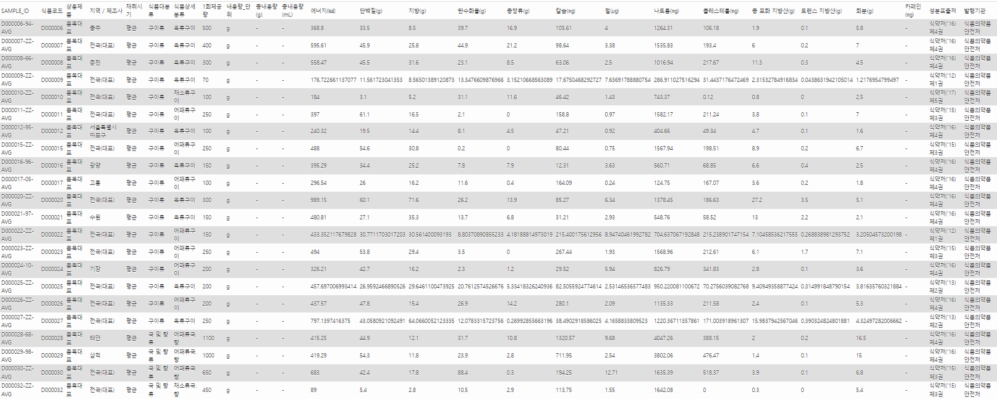

* **식품 입력**
* 사용자가 식품영양DB에서 자신의 식단을 선택 및 입력이 가능한가?
* 식품영양DB에 포함되어 있지 않은 식품의 경우 사용자가 직접 입력하여 추가 가능한가?
* 비교함을 통해 비슷한 제품군끼리 영양성분을 비교할 수 있는가?
* **식단 관리**
* 사용자는 자신의 식단에 대한 정보를 추가, 삭제, 수정 가능한가?
* 사용자가 입력한 정보를 바탕으로 영양성분에 대한 정보를 취합하여 표시하는가?
* 권고치를 벗어나는 항목에 대한 경고를 시각적으로 표시하는가?
* **식품 입력**
* 사용자가 식품영양DB에서 자신의 식단을 선택 및 입력이 가능한가?
* 식품영양DB에 포함되어 있지 않은 식품의 경우 사용자가 직접 입력하여 추가 가능한가?
* 비교함을 통해 비슷한 제품군끼리 영양성분을 비교할 수 있는가?
* **알림**
* 사용자가 섭취하는 건강 기능 식품의 주기적인 섭취 시간을 알릴 수 있는가?
* **운동량 계산**
* 사용자가 입력한 체형 데이터를 기반으로 BMI 지수의 계산이 가능한가?
* 사용자가 입력한 운동 데이터를 기반으로 운동량 계산이 가능한가?

○ 성능 테스트

데이터 베이스에 구조도에 설계에 알맞은 값이 등록되는가?

반응 시간과 처리 속도가 3초 이내인가?

처리율이 1건당 3초이내인가?

3대 이상의 기기 혹은 3명 이상의 사용자가 동시 접속 가능한가?

Oreo 이상의 OS의 안드로이드 스마트폰에서 구동되는가?

○ UI 테스트

한 페이지에 나타나는 정보를 나타내는 텍스트 크기가 알맞은가?

사용자가 아무런 정보와 사전지식 없이 모든 기능을 활용할 수 있는가?

○ 인수 테스트

시스템을 당장 사용할 수 있도록 모든 준비가 되어 있는가?

사용자의 환경에서 모든 기능, 비기능적 요구에 맞게 실행되는가?

4. 유지보수

다수의 구축경험을 보유한 전문 기술 인력을 투입하여 검증된 솔루션 적용을 통해 고객사의 업무 안정을 보장한다. 유지보수 사항의 발생부터 보수까지의 전체 유지보수 프로세스를 표준화하여 어플리케이션의 에러, 오류 등의 장애 발생의 최소화와 사전예방을 갖추며, 장애 발생 시 신속한 대처가 이루어질 수 있도록 한다.  
어플리케이션 시스템 서비스의 오픈 후 3개월 간은 시스템 설계 내역의 상이, 하자의 부분에 대하여 무상의 유지보수가 이루어진다.  
그 외의 고객사의 요구사항 변경, 무상 유지보수 기간인 3개월 기간 종료 후의 유지보수에 관련해서는 향후 협의를 통해 진행된다.

5.추가 제안 및 지원 사항

사용자가 해당 어플리케이션 및 서비스에 회원 등록 시 회원 정보를 암호화 하여 보관하여 보안성을 높인다

식약처 제공 공공데이터 식품영양DB가 업데이트 될 시 1개월에 한 번씩 데이터를 업데이트하여 무결성 및 데이터의 정량적 확보를 돕는다.

사용자의 어플리케이션 사용의 편의성을 높이기 위해 프로그레스 바, 로딩창과 같은 사용자 반응에 의해 움직이는 요소를 넣어 피드백을 돕고 시인성을 높인다.

|  |  |  |  |  |
| --- | --- | --- | --- | --- |
| 제안참가신청서 | | | | |
| 제안사 | 사업자명 | 주) 봄현 | 법인등록번호 | 67769959 |
| 대표자 | 김민주 | 전화번호 | 010-5559-0645 |
| 주소 | 경기도 성남시 수정구 복정로 76 | | |
| 사업명 | 식품 DB활용 식단관리 어플리케이션 | | |
| 1. 당사는 귀사가 추진하는 “식품 DB활용 식단관리 어플리케이션” 제안 요청과 관련하여 모든 내용을 숙지하고 제안에 참여하고자 합니다. 2. 당사의 제안과 관련하여 허위기재 또는 자료 부실로 인한 평가 상의 불이익은 물론 제안서 제출과 평가에 있어서 결정된 평가내용, 방법 및 결과를 수용하고 평가와 관련하여 어떠한 결정사항도 이의 제기하지 않을 것이며, 사업자로 선정될 경우 제출되는 제안서가 계약서의 일부가 될 것임을 확약합니다.   2022 . 04 . 06 .  사업자 주) 봄현 ( 인 )  **식 품 의 약 안 전 처 귀하** | | | | |

**일반현황 및 연혁**

|  |  |  |  |
| --- | --- | --- | --- |
| 회사명 | 주)봄현 | 대표자 | 김민주 |
| 사업 분야 | 스마트폰 어플리케이션 및 SW개발 | | |
| 주소 | 경기도 성남시 수정구 복정로 76 | | |
| 연락처 | 전화: 031-720-2095 FAX: 031-720-2287 | | |
| 회사설립년도 | 2021년 3월 | | |
| 해당부문 사업기간 | 2021년 3월 ~ 2022년 4월 (2022년 14개월) | | |
| 주요 연혁 | 2021년 3월 2일 설립  2021년 3월 17일 반려견 동반 가능 장소 검색 어플리케이션 개발  2022년 3월 26일 대표 김민주 서임 | | |

**제안사 경영 실태**

|  |  |  |  |  |
| --- | --- | --- | --- | --- |
| 구분 | | 2020년도 | 2021년도 | 2022년도 |
| 총자산 | |  | 230,000,000원 | 300,000,000 원 |
| 자기 자본 | |  | 57,000,000원 | 68,000,000 원 |
| 유동 부채 | |  | 70,000,000원 | 75,000,000 원 |
| 고정 부채 | |  | 20,000,000원 | 30,000,000 원 |
| 유동 자산 | |  | 50,000,000원 | 72,000,000 원 |
| 당기 순이익 | |  | 75,000,000원 | 82,000,000 원 |
| SI부문  매출액 | S / W |  | 47,000,000원 | 70,000,000 원 |
| H / W |  | 10,200,000원 | 10,000,000 원 |
| 시스템 개발 |  | 10,000,000원 | 10,000,000원 |
| 컨설팅 |  | 8,000,000원 | 12,000,000원 |
| 기타 |  | 50,000,000원 | 50,000,000원 |
| 계 |  | 125,200,000원 | 148,000,000원 |
| 자기자본비율 | |  | 24.78% | 22.66% |
| 자기자본순이익율 | |  | 32.60% | 27.33% |
| 유동비율 | |  | 52.17% | 49% |

**시스템 구축 실적**

**(최근 3년간 사업실적)**

|  |  |  |  |  |  |  |
| --- | --- | --- | --- | --- | --- | --- |
| 순번 | 사업명 및 사업내용 | 사업기간 | 계약금액(천원) | 발주처 | 책임기술자 | 비고 |
| 1 | 반려견 동번 가능 장소 어플리케이션 “여기어댕?!” 개발 및 서비스  반려견 동반 가능한 장소를 카테고리, 필터, 반려견 정보를 토대로 검색 | 21년 03월 ~ 21년 10월 | 70,000(천원) | 댕컴퍼니 | 김민주 |  |

**참여인력 이력사항**

|  |  |  |  |  |  |  |  |  |
| --- | --- | --- | --- | --- | --- | --- | --- | --- |
| 성명 | 김민주 | 소속 | 주)봄현 | 직책 | 대표 | | 연령 | 23 세 |
| 학력 | 동서울대학교 컴퓨터소프트웨어학 전공 | | | 해당분야근무경력 | | | 1년 2개월 | |
| 대학원 전공 | | | 자격증 | | |  | |
| 본사업참여임무 | | 프로젝트 매니저 | 기술등급 | 전문가 | | 본 사업 참여기간 | | 7개월 |

|  |  |  |  |  |  |
| --- | --- | --- | --- | --- | --- |
| 경력사항 | | | | | |
| 사업명 | 사업개요 | 참여기간  (년월 ~ 년월) | 담당업무 | 발주처 | 비고 |
| 여기어댕 | 반려견 동반 가능 장소 어플리케이션 “여기어댕?!” 개발 및 서비스 | 21년 03월 ~  21년 10월 | 프론트 엔드  UI 설계  프로젝트 연결 | 댕컴퍼니 |  |

**참여인력 이력사항**

|  |  |  |  |  |  |  |  |  |
| --- | --- | --- | --- | --- | --- | --- | --- | --- |
| 성명 | 권지현 | 소속 | 주) 봄현 | 직책 | 대표 | | 연령 | 23 세 |
| 학력 | 동서울대학교 컴퓨터소프트웨어학 전공 | | | 해당분야근무경력 | | | 1년 2개월 | |
| 대학원 전공 | | | 자격증 | | |  | |
| 본사업참여임무 | | 프로젝트 개발자 | 기술등급 | 전문가 | | 본 사업 참여기간 | | 7개월 |

|  |  |  |  |  |  |
| --- | --- | --- | --- | --- | --- |
| 경력사항 | | | | | |
| 사업명 | 사업개요 | 참여기간  (년월 ~ 년월) | 담당업무 | 발주처 | 비고 |
| 여기어댕 | 반려견 동반 가능 장소 어플리케이션 “여기어댕?!” 개발 및 서비스 | 21년 03월 ~  21년 10월 | 백 엔드  자바 코드  DB 설계, 구축  서버 관리 | 댕컴퍼니 |  |

**참여인력 이력사항**

|  |  |  |  |  |  |  |  |  |
| --- | --- | --- | --- | --- | --- | --- | --- | --- |
| 성명 | 이보미 | 소속 | 주)봄현 | 직책 | 대표 | | 연령 | 23 세 |
| 학력 | 동서울대학교 컴퓨터소프트웨어학 전공 | | | 해당분야근무경력 | | | 1년 2개월 | |
| 대학원 전공 | | | 자격증 | | |  | |
| 본사업참여임무 | | 프로젝트 개발자 | 기술등급 | 전문가 | | 본 사업 참여기간 | | 7개월 |

|  |  |  |  |  |  |
| --- | --- | --- | --- | --- | --- |
| 경력사항 | | | | | |
| 사업명 | 사업개요 | 참여기간  (년월 ~ 년월) | 담당업무 | 발주처 | 비고 |
| 여기어댕 | 반려견 동반 가능 장소 어플리케이션 “여기어댕?!” 개발 및 서비스 | 21년 03월 ~  21년 10월 | 위치 기반  서비스 구현  DB 데이터  확보 | 댕컴퍼니 |  |

**참여 인력 총괄 명부**

|  |  |  |  |  |  |  |  |  |
| --- | --- | --- | --- | --- | --- | --- | --- | --- |
| 구분 | 분야별 | 성명 | 기술등급 | 최종학력 | 자격증 | 해당분야  근무경력 | 본사업 역할 | 참여업체명 |
| 대표 | 프론트엔드 | 김민주 | 전문가 | 동서울대학교 학사 |  | 1년 7개월 | 프로젝트 매니저 | 주) 봄현 |
| 직원 | 백앤드  (DB 설계) | 권지현 | 전문가 | 동서울대학교 학사 |  | 1년 7개월 | 프로젝트 개발자 | 주) 봄현 |
| 직원 | UI 설계 | 이보미 | 전문가 | 동서울대학교 학사 |  | 1년 7개월 | 프로젝트 개발자 | 주) 봄현 |

**프로젝트 수행조직표**

|  |
| --- |
| 사업책임자 |
| 김민주 |

|  |
| --- |
| 주요전산장비교체 |
| 김민주  권지현  이보미 |

|  |
| --- |
| DB 구축 및 Migration |
| 권지현 |

|  |
| --- |
| 상용소프트웨어 및 기타 |
| 이보미 |

**제안 규격 요약표**

|  |  |  |  |  |  |  |
| --- | --- | --- | --- | --- | --- | --- |
| 제품명 | 제조사 | 모델명 | 규격 | 단위 | 수량 | 비고 |
| 개발 SW | 주) 봄현 | Qwe-23 |  | 개 | 1 |  |
| 디스크 | HP |  | 72GB | 개 | 2 |  |
|  |  |  |  |  |  |  |
|  |  |  |  |  |  |  |
|  |  |  |  |  |  |  |
|  |  |  |  |  |  |  |
|  |  |  |  |  |  |  |
|  |  |  |  |  |  |  |
|  |  |  |  |  |  |  |
|  |  |  |  |  |  |  |

**가격제안서 양식**

|  |  |
| --- | --- |
| 가격제안서 | |
| 사업명 | 식품 DB활용 식단 관리 어플리케이션 |
| 주관기관 | 식품관리안전처 |
| 사업기간 | ( 7 )개월 |
| 제안금액 | 일금 육천사백만원원정(\6,400,000-/부가세 포함) |
| |  |  |  |  | | --- | --- | --- | --- | | 구분 | | 금액 | 비고 | | 식품의약안전처 | | 장비 및 S/W | S/W 구매부문 | 61,500,000 원 | 부가세포함 | | H/W 구매부문 | 250,0000 원 | 부가세포함 | | 기타 구매부문 |  | 부가세포함 | | 소계 | | 6,400,000 원 | 부가세포함 | | 제안금액 | | 6,400,000 원 | 부가세포함 | | |

**가격산출 세부 내역서**

|  |  |  |  |  |  |  |  |
| --- | --- | --- | --- | --- | --- | --- | --- |
| 분류 | 제품명 | 제조사 | 수량 | 정상가 | 힐인가격 | 제안가 | 할인율 |
| 상용  소프트웨어 | 개발 SW | 주) 봄현 | 1 | 61,500,000 원 | 61,500,000 원 | 61,500,000 원 | 0 % |
|  |  |  |  |  |  |  |
|  |  |  |  |  |  |  |
|  |  |  |  |  |  |  |
|  |  |  |  |  |  |  |
| 소계 | | |  |  |  |  |
| Server  Storage | 디스크 | HP | 2 | 300,0000 | 250,0000 | 250,0000 | 16 % |
|  |  |  |  |  |  |  |
|  |  |  |  |  |  |  |
|  |  |  |  |  |  |  |
|  |  |  |  |  |  |  |
| 소계 | | | 300,0000 | 250,0000 | 250,0000 | 16 % |
| 기타 |  |  |  |  |  |  |  |
|  |  |  |  |  |  |  |
|  |  |  |  |  |  |  |
|  |  |  |  |  |  |  |
|  |  |  |  |  |  |  |
| 소계 | | |  |  |  |  |
| 합계 | | | | 6,400,000 원 | | | |
| 추가제안 |  | | | | | | |

**이 행 각 서**

당사는 귀 원의 “식품 DB활용 식단 관리 어플리케이션” 입찰(공고번호 제 67769959 호)에 참가하여 낙찰자로 선정된다면 사업 수행과 관련한 모든 결과에 대하여 책임을 지고 제안요청서, 제안서, 계약서, 협약서 상의 모든 요건을 성실히 이행할 것을 보장하오며 이에 이행각서를 제출합니다

2022년 04 월 06 일

업체명 : 주) 봄현

소재지 : 경기도 성남시 수정구 복정로 76

대표자 : 김민주 (인감날인)

**식품의약안전처 귀중**